Ofício Vereador Nº 639/2022

São Roque, 16 de fevereiro de 2022.

Prezada Senhora,

Venho, por meio deste, solicitar a Vossa Senhoria, os serviços de limpeza, roçada e capinação para a Rua Almirante Barroso em toda a sua extensão.
A vasta vegetação que se formou contribui para que a sujeira se acumule, além de facilitar a proliferação de insetos, roedores e animais peçonhentos. Além disso, o mato já cobriu grande parte do calçamento do referido bairro, prejudicando, assim, o trânsito de moradores e transeuntes.
Na certeza de que dispensará especial atenção a este Ofício, desde já agradeço, renovando meus mais sinceros protestos de elevada estima e de distinta consideração.

Atenciosamente,

Diego Gouveia da Costa
(Diego Costa)
Vereador

À
Ilustríssima Senhora
MARINA MAGALHÃES
MD. Diretora do Departamento de Obras da Prefeitura de
São Roque – SP

PROTOCOLO Nº CETSR 16/02/2022 - 10:49 2148/2022/cg
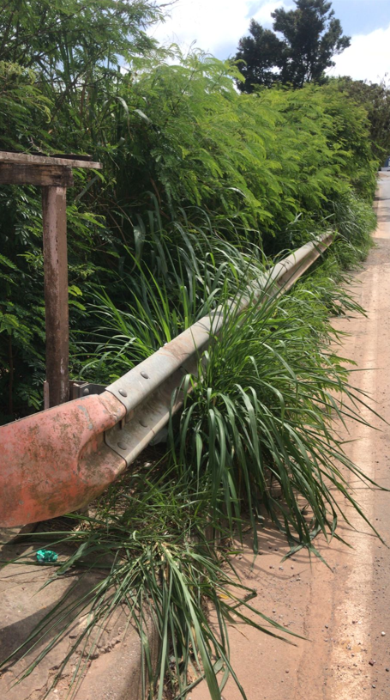

PROTOCOLO Nº CETSR 16/02/2022 - 10:49 2148/2022/cg

